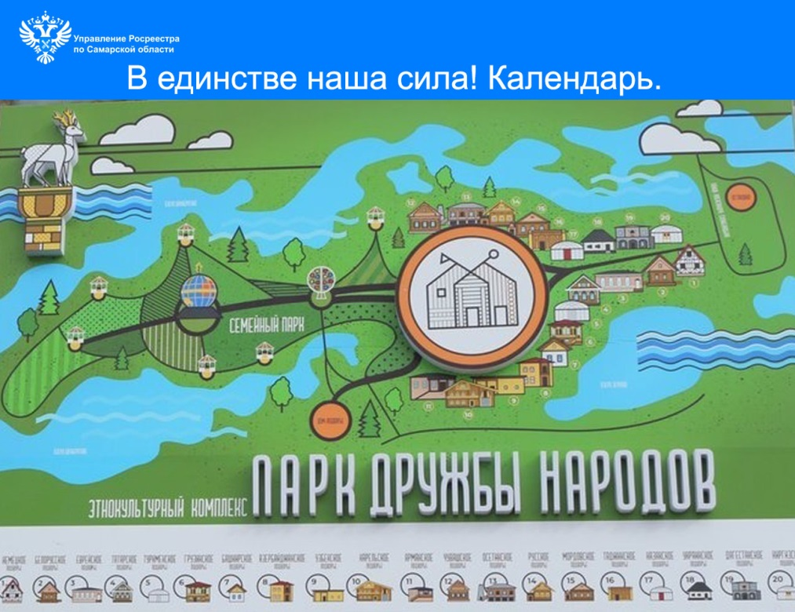
 23.01.2026
Этнопарк Дружбы Народов.
Воплощение единения народов России
В год Единства народов России самарский Росреестр расскажет об уникальных местах и событиях региона, демонстрирующих единство многонационального культурного и духовного облика нашей страны. И откроет наш календарь - Этнопарк Дружбы Народов, который вызывает огромный туристический интерес гостей Самары.
Этот Парк создан по инициативе региональной общественной организации «Союз народов Самарской области». Он объединяет народы, проживающие в регионе, представляет их культуру, традиции и обычаи. Уникальный архитектурный ансамбль включает 20 национальных домов и подворий, раскрывающих культуру народов, которые проживают в нашей области.
Все дома построены по исконным технологиям с учетом территориальных особенностей зодчества разных народов. Многие строительные материалы привезены из мест традиционного проживания народов. Декоративное оформление выполнено вручную народными мастерами.
В национальных подворьях воссозданы различные хозяйственные постройки, этнографические экспонаты, предметы быта, национальные костюмы.
Этнопарк Дружбы Народов – место сохранения и развития многонационального культурного наследия, воплощение единения и дружбы всех народов, проживающих на Самарской земле.
Материал подготовлен Управлением Росреестра по Самарской области

